2015-2016学年下期高三尖子生专题训练
化学试题
相对原子质量c-12 H-1 O-16 Cl-35.5 Br-79.9 Ca-40 I-127
- 选择题(本题包括14小题，每小题4分，共56分)
1.若司机酒后驾车，可通过对其呼出的气体进行检验而查出，所利用的化学反应如下：2CrO₃(红色)+3C₂H₅OH+3H₂SO₄Cr₂(SO₄)₃(绿色)+3CH₃CHO+6H₂O。关于该反应，下列叙述不正确的是( )
A.1 mol CrO₃发生氧化反应，转移3 mol e⁻ B.C₂H₅OH是还原剂
C.CrO₃在反应中表现氧化性 D.C₂H₅OH在反应中失去电子
2.在酸性介质中，往MnSO₄溶液里滴加(NH₄)₂S₂O₈(过二硫酸铵)溶液会发生如下反应：Mn²⁺+S2Error: Reference source not found+H₂OMnError: Reference source not found+SError: Reference source not found+H⁺，下列说法不正确的是( )
A.可以利用该反应检验Mn²⁺ B.氧化性比较：S2Error: Reference source not found>MnError: Reference source not found
C.该反应中酸性介质可以为盐酸 D.若有0.1 mol氧化产物生成，则转移电子0.5 mol
3.铊(Tl)与铝同族。Tl³⁺在酸性溶液中能发生反应：Tl³⁺+2AgTl⁺+2Ag⁺下列推断错误的是
A.Tl⁺的最外层有1个电子 B.Tl能形成+3价和+1价的化合物
C.酸性溶液中Tl³⁺比Tl⁺氧化性强 D.Tl⁺的还原性比Ag弱
4.根据如图的转化关系判断下列说法不正确的是(反应条件已略去)( )
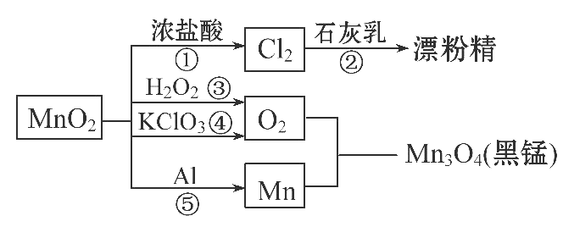
A.反应①②③④⑤均属于氧化还原反应
B.反应⑤说明该条件下铝可用于制熔点较高的金属
C.相同条件下生成等量的O₂，反应③和④转移的电子数之比为1∶2
D.反应①中氧化剂与还原剂的物质的量之比为1∶4
5.等质量的氯气与下列足量物质反应，转移的电子数最少的是( )
A.冷的NaOH溶液 B.SO₂的水溶液
C.FeCl₂溶液 D.铜
6.已知Cu₂S与某浓度的硝酸反应时，生成硝酸铜和硫酸，若反应中Cu₂S与HNO₃的物质的量之比为2∶13，则该反应的还原产物为( )
A.N₂O B.NO C.NO₂ D.N₂O₃
7.CuSO₄溶液中加入过量KI溶液，产生白色CuI沉淀，溶液变棕色。向反应后溶液中通入过量SO₂溶液变成无色。下列说法不正确的是( )
A.滴加KI溶液时，KI被氧化，CuI是还原产物
B.通入SO₂后，溶液变无色，体现SO₂的还原性
C.整个过程发生了复分解反应和氧化还原反应
D.上述实验条件下，物质的氧化性：Cu²⁺>I₂>SO₂
8.某反应体系中的物质有NaOH、Au₂O₃、Na₂S₄O₆、Au₂O、H₂O、Na₂S₂O₃。Au₂O₃为反应物，则下列有关说法正确的是( )
A.该反应体系中有三种元素的价态发生了变化 B.Au₂O在反应中作还原剂
C.Na₂S₂O₃发生还原反应 D.1 mol Au₂O₃发生反应，转移电子4 mol
9.下列各装置能够达到相应实验目的的是( )
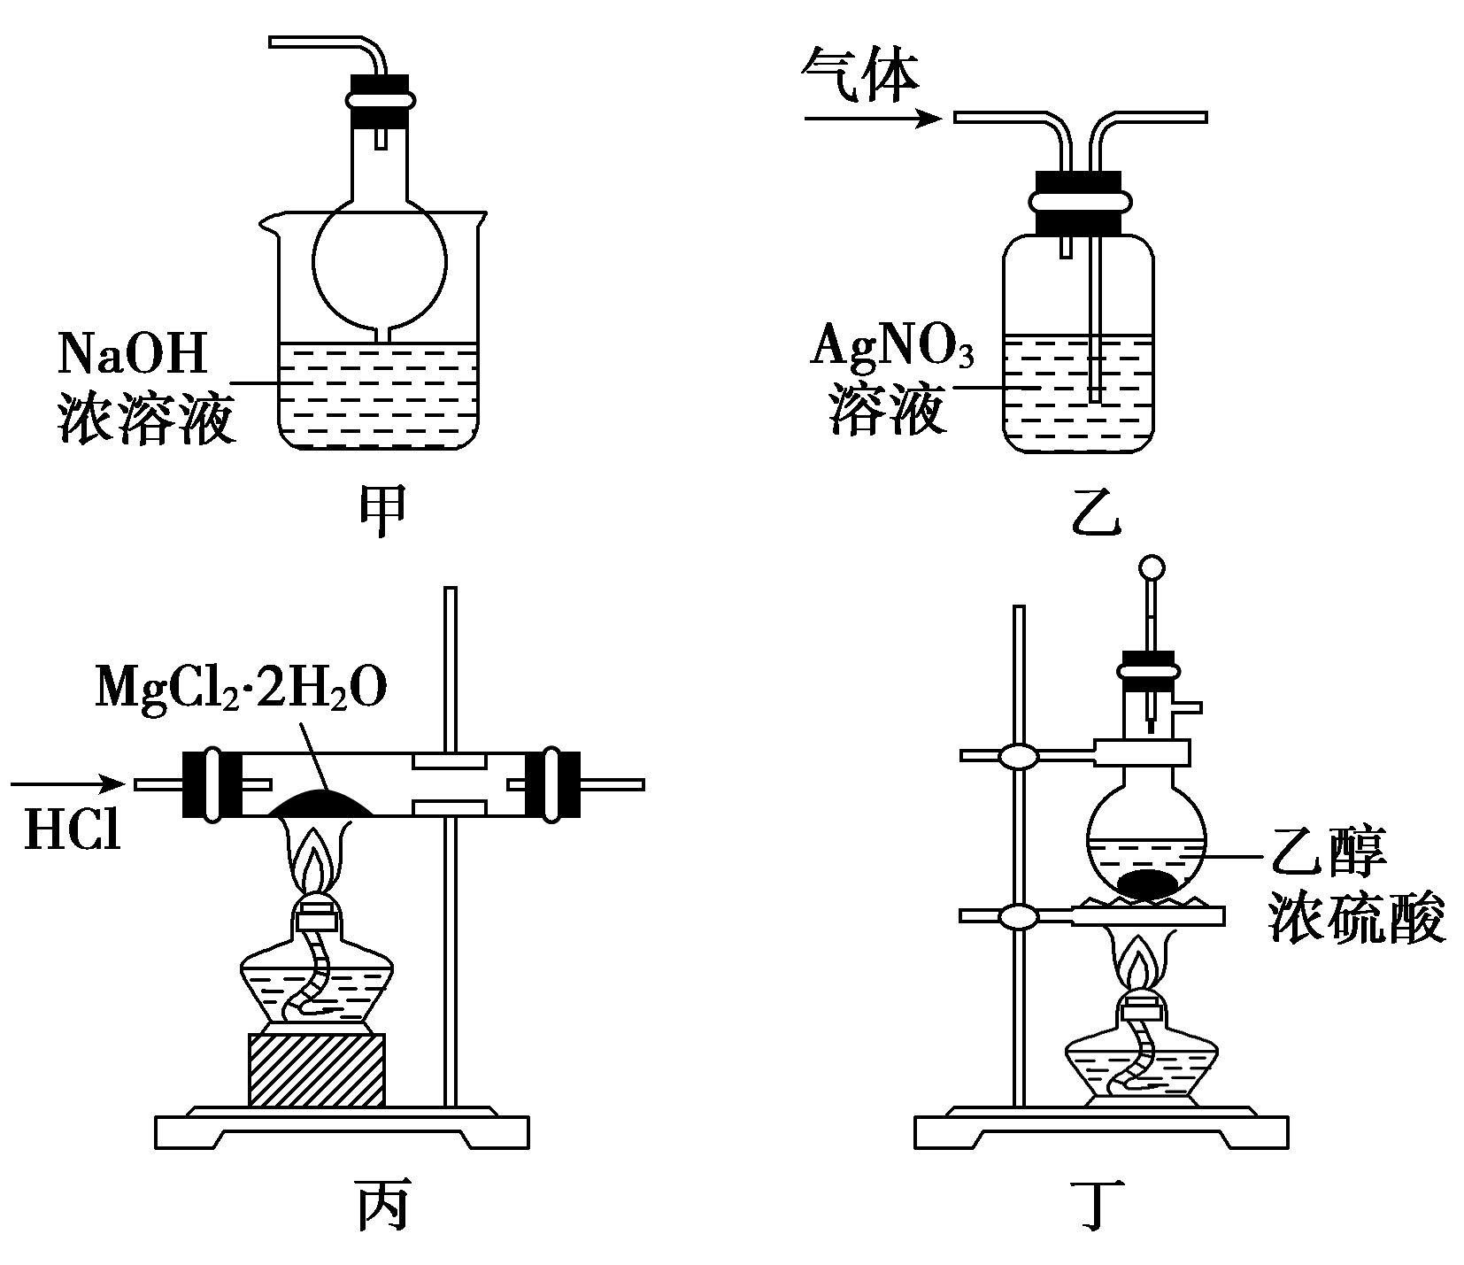
A．用装置甲除去乙酸乙酯中混有的少量乙酸 B．用装置乙除去氯气中的少量氯化氢
C．用装置丙制取无水MgCl₂ D．用装置丁制取乙烯
10．下列有关实验操作、现象和解释或结论都正确的是( )
选项 | 实验操作 | 现象 | 解释或结论
A | 向溶液X中先滴加稀硝酸，再滴加Ba(NO₃)₂溶液 | 出现白色沉淀 | 溶液X中一定含有SO
B | 用铂丝蘸取溶液Y进行焰色反应 | 火焰呈黄色 | 溶液Y中含Na＋，不含K＋
C | 向一定浓度的Na₂SiO₃溶液中通入适量CO₂气体 | 出现白色沉淀 | H₂SiO₃的酸性比H₂CO₃的酸性强
D | 向饱和Na₂CO₃溶液中通入足量CO₂ | 溶液变浑浊 | 析出了NaHCO₃
11.对于实验Ⅰ～Ⅳ的描述正确的是( )
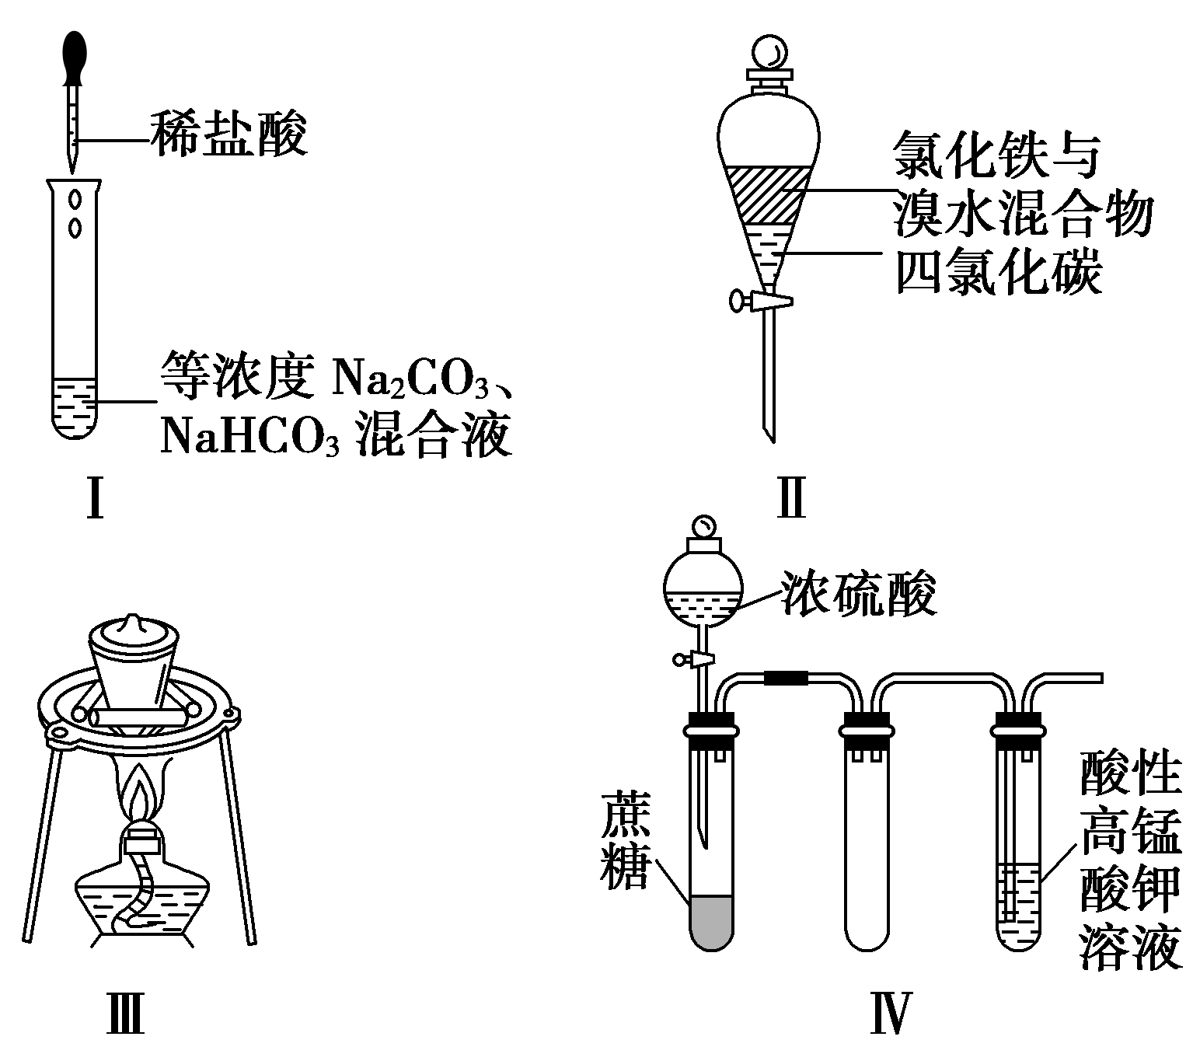
A．实验Ⅰ：逐滴滴加稀盐酸时，试管中立即产生大量气泡
B．实验Ⅱ：充分振荡后静置，下层溶液为橙红色，上层无色
C．实验Ⅲ：从饱和食盐水中提取氯化钠晶体
D．实验Ⅳ：酸性KMnO₄溶液中有气泡出现，且溶液颜色逐渐变浅乃至褪去
12.下列有机物命名及其一氯代物的同分异构体数目正确的是( )

 | 命名 | 一氯代物
A | 2甲基2乙基丙烷 | 4
B | 1,3二甲基苯 | 3
C | 2,2,3三甲基戊烷 | 6
D | 2,3二甲基4乙基己烷 | 7

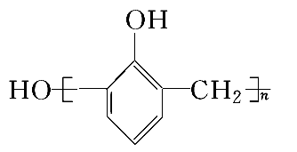
13.下列说法不正确的是( )
A．苯酚与甲醛在酸性条件下生成酚醛树脂的结构简式为
B．(NH₄)₂SO₄和CuSO₄溶液都能使蛋白质沉淀析出
C．醋酸和硬脂酸互为同系物，C₆H₁₄和C₉H₂₀也一定互为同系物
D．迷迭香酸的结构为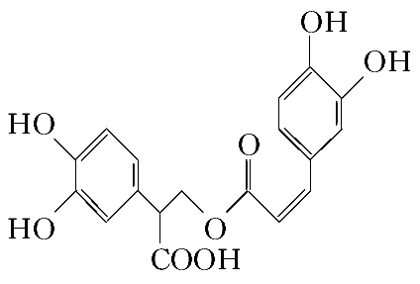它可以发生酯化、水解、加成等反应
14.甲、乙、丙三种有机物的结构简式如下图所示，下列说法不正确的是( )
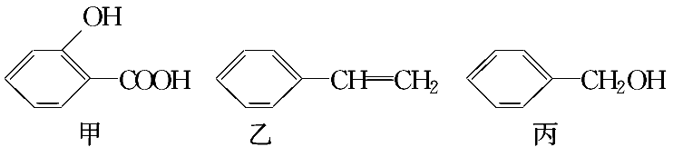
A．甲、乙、丙都能发生加成反应、取代反应
B．丙与C₆H₅OH都含有—OH，质谱图显示的质荷比最大值相差14，但不属于同系物
C．淀粉、油脂、有机玻璃等都属于高分子化合物
D．乙的化学名称为苯乙烯，能使溴水褪色，但不存在顺反异构体
二、必做题(本题包括2小题，共28分)
15（14分） 实验室从含碘废液中测定I－的含量以及碘的回收过程如下：
Ⅰ.含碘废液中I－含量的测定
用移液管量取25.00 mL废液于250 mL锥形瓶中，分别加入5 mL 2 mol·L^{－1} H₂SO₄溶液和10 mL 20% NH₄Fe(SO₄)₂·12H₂O溶液，摇匀，小火加热蒸发至碘完全挥发，取下锥形瓶冷却后，加入10 mL 2 mol·L^{－1} H₂SO₄溶液，加入几滴二苯胺磺酸钠(用作指示剂)，用0.025 0 mol·L^{－1}标准K₂Cr₂O₇溶液进行滴定到终点。重复3次，数据记录见下表：(已知反应①2Fe^{3＋}＋2I－===2Fe^{2＋}＋I₂ ②6Fe^{2＋}＋Cr₂O＋14H＋===6Fe^{3＋}＋2Cr^{3＋}＋7H₂O)
次数 | 1 | 2 | 3
滴定体积/mL | 19.60 | 19.65 | 19.55
Ⅱ.碘的回收
取250 mL含碘废液于烧杯中，加入Na₂S₂O₃溶液，并将饱和CuSO₄溶液在不断搅拌下滴加到废液中，加热至70℃左右完全反应生成CuI沉淀。过滤，得到的CuI沉淀按图1进行操作，检查装置的气密性后，从分液漏斗中逐滴加浓硝酸(注意滴液的速度)，完全反应后，通过减压过滤，得到粗碘固体产品和抽滤液，然后按图2进行粗碘的提纯。
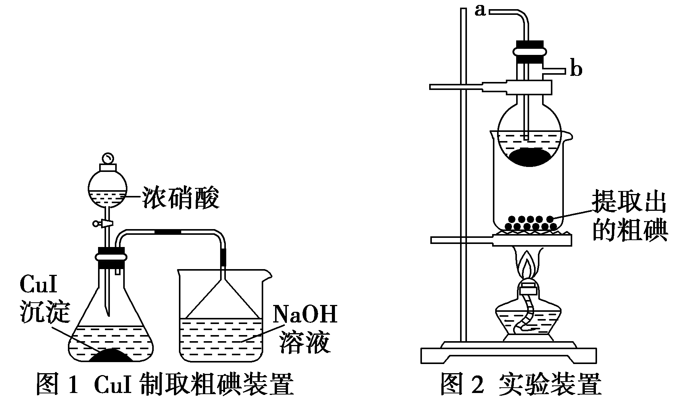
请回答下列问题：
(1)简述图2实验装置中烧瓶的作用______________________________________。
(2)某同学欲配制200 mL 2 mol·L^{－1}的H₂SO₄，配制方法合理的是________。
A．在200 mL 1 mol·L^{－1}的H₂SO₄中加入22.4 L标准状况下的SO₃
B．向100 mL 4 mol·L^{－1}的H₂SO₄中加入100 mL水
C．取5 mol·L^{－1}的H₂SO₄ 80.0 mL，加水至200 mL
D．将16 g NaOH固体加入到200 mL 3 mol·L^{－1}的H₂SO₄溶液中
(3)在盛有废液的锥形瓶中先加入5 mL 2 mol·L^{－1}H₂SO₄的目的是________。
(4)根据滴定的有关数据，计算该废液中I－的含量为________g·L^{－1}。
(5)写出图1锥形瓶中发生反应的化学方程式：_____________________________。
(6)按图2装置进行粗碘提纯，采用的分离方法是________，a、b为冷凝水进出口，其中________(填“a”或“b”)接水龙头，最终能得到较多较高纯度的单质碘。

16（14分）某校学生用如图所示装置进行实验，以探究苯与溴发生反应的原理并分离提纯反应的产物。
请回答下列问题：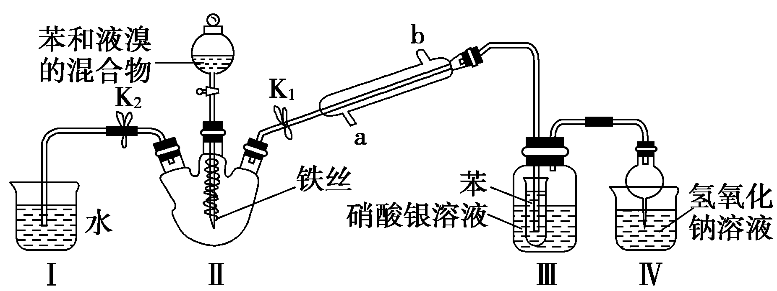
(1)冷凝管所起的作用为冷凝回流和________，冷凝水从________口进入(填“a”或“b”)。
(2)实验开始时，关闭K₂、开启K₁和分液漏斗活塞，滴加苯和液溴的混合液，反应开始。Ⅲ中小试管内苯的作用是________________________________________ ________________。
(3)能说明苯与液溴发生了取代反应的现象是______________________________ _________
(4)反应结束后，要让装置I中的水倒吸入装置Ⅱ中。这样操作的目的是_____________________________，简述这一操作的方法_____________________ _______
(5)将三颈烧瓶内反应后的液体依次进行下列实验操作就可得到较纯净的溴苯。
①用蒸馏水洗涤，振荡，分液； ②用5%的NaOH溶液洗涤，振荡，分液；
③再用蒸馏水洗涤，振荡，分液；④加入无水CaCl₂粉末干燥；⑤________(填操作名称)。
三．选择题（任选一题）
17（16分）过氧化钙可以用于改善地表水质、处理含重金属粒子废水和治理赤潮，也可用于应急供氧等。实验室可用工业碳酸钙(含MgCO₃、FeCO₃等杂质)制取纯净的碳酸钙，然后再用纯的碳酸钙制取过氧化钙，其主要流程如下：
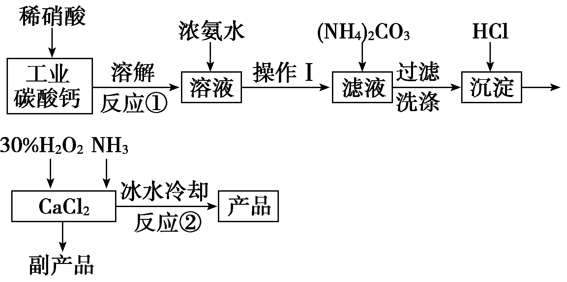
已知：CaO₂·8H₂O呈白色微溶于水，加热至350℃左右开始分解放出氧气，425℃分解完全。
(1)写出反应①中氧化还原反应的离子方程式：___________________________。
(2)向反应①后的溶液中加浓氨水的目的是：____________________________。
(3)反应②生成CaO₂·8H₂O的化学反应方程式为_____________________。
(4)反应②常用冰水控制温度在0℃左右，其可能原因是(写出两种)：
①____________；②______________。
(5)测定产品中CaO₂的含量的实验步骤是
第一步：准确称取a g产品于有塞锥形瓶中，加入适量蒸馏水和过量的b g KI晶体，再滴入少量2 mol/L的H₂SO₄溶液，充分反应。
第二步：向上述锥形瓶中加入几滴淀粉溶液。
第三步：逐滴加入浓度为c mol·L^{－1}的Na₂S₂O₃溶液至反应完全，消耗Na₂S₂O₃溶液V mL。已知：I₂＋2S₂O===2I－＋S₄O。
①CaO₂的质量分数为____________________(用字母表示)。
②某同学第一步和第二步的操作都很规范，第三步滴速太慢，这样测得的CaO₂的质量分数可能________(填“不受影响”“偏低”或“偏高”)，原因是_______________________________________________________________________________
18（16分）有机物A～M有如图所示转化关系，A与F分子中所含碳原子数相同，且均能与NaHCO₃溶液反应；F的分子式为C₉H₁₀O₂，且不能使溴的CCl₄溶液褪色；D能发生银镜反应；M与NaOH溶液反应后的产物，其一氯代物只有一种。
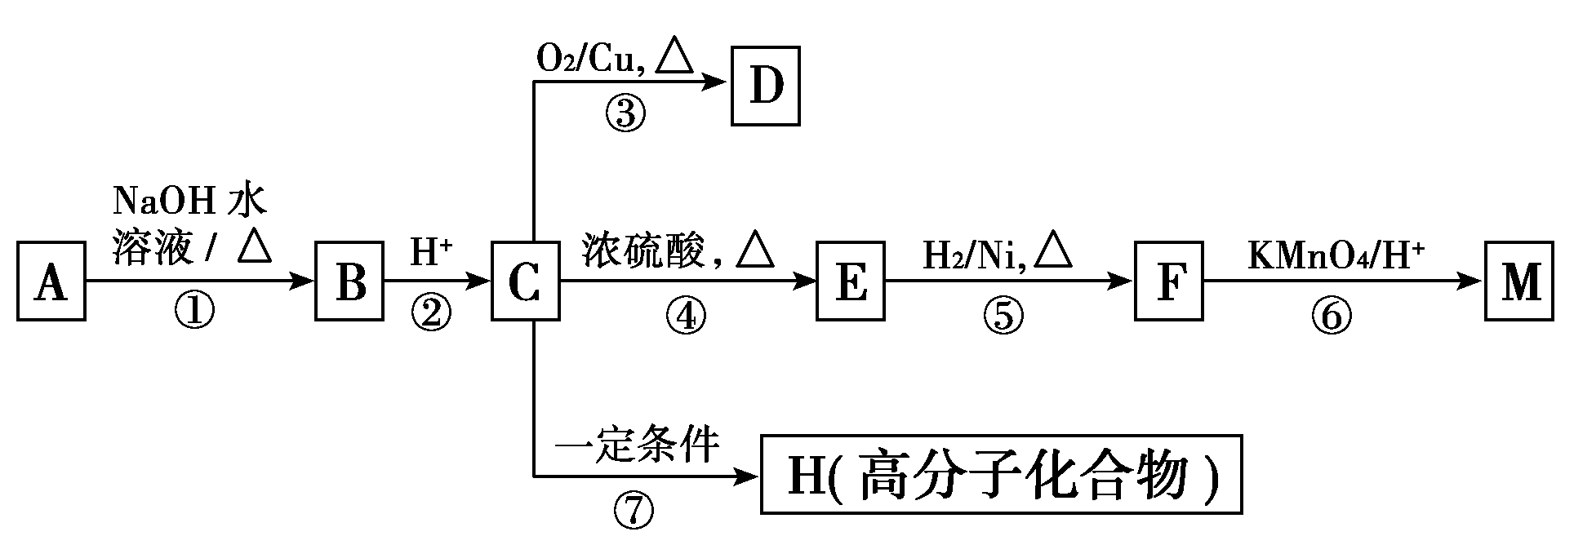
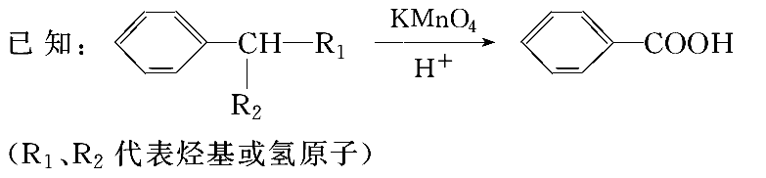请回答：
(1)B、F的结构简式分别为________、________。
(2)反应①～⑦中，属于消去反应的是________(填反应序号)。
(3)D发生银镜反应的化学方程式为__________；反应⑦的化学方程式为____
(4)A的相对分子质量在180～260之间，从以上转化中不能确认A中的某一官能团，确定该官能团的实验步骤和现象为____________________________________。
(5)符合下列条件的F的同分异构体共有________种。
a．能发生银镜反应 b．能与FeCl₃溶液发生显色反应
c．核磁共振氢谱上有四个峰，其峰面积之比为1∶1∶2∶6

化学答案
1. A 2.C3.A4.D5.A6.A7.C8.D9.C10.D11.D12.D13.A14.C
15答案：(1)冷凝升化的碘单质，防止扩散到烧杯外 (2)C (3)抑制Fe^{3＋}水解
(4)14.94 (5)2CuI＋8HNO₃===2Cu(NO₃)₂＋4NO₂↑＋I₂＋4H₂O (6)升华 a
16.答案：(1)导气 a (2)吸收溴蒸气
(3)Ⅲ中硝酸银溶液内出现淡黄色沉淀(或测反应后Ⅲ中硝酸银溶液的pH，其pH变小)
(4)反应结束后装置Ⅱ中存在大量的溴化氢，使Ⅰ中的水倒吸入Ⅱ中可以除去溴化氢气体，以免逸出污染空气 关闭K₁和分液漏斗活塞，开启K₂
(5)分馏(或蒸馏
17.解析：(1)工业碳酸钙中含有FeCO₃、MgCO₃等杂质，其中FeCO₃中Fe为＋2价，具有还原性，能和稀硝酸发生氧化还原反应。
(2)通过流程图可知，加浓氨水用于调节溶液的pH，除去Mg^{2＋}、Fe^{3＋}。
(5)①测定实验过程中发生如下反应：
CaO₂＋2I－＋4H＋===I₂＋Ca^{2＋}＋2H₂O
I₂＋2S₂O===2I－＋S₄O
故CaO₂～I₂～2S₂O
1 2
n(CaO₂) Vc×10^{－3}mol
n(CaO₂)＝ mol
则CaO₂的质量分数为×100%＝%
②若第三步滴速太慢，在酸性条件下空气中的O₂也可以将KI氧化为I₂，使消耗的Na₂S₂O₃增多，从而使测得的CaO₂的质量分数偏高。
答案：(1)3FeCO₃＋10H＋＋NO===3Fe^{3＋}＋NO↑＋3CO₂↑＋5H₂O
(2)调节溶液的pH，使Mg^{2＋}、Fe^{3＋}沉淀完全
(3)CaCl₂＋H₂O₂＋2NH₃＋8H₂O===CaO₂·8H₂O↓＋2NH₄Cl
(4)①防止H₂O₂分解，提高其利用率
②降低CaO₂·8H₂O溶解度，提高产率
(5)①%
②偏高 在酸性条件下空气中的O₂也可以把KI氧化为I₂，使消耗的Na₂S₂O₃增多，从而使测得的CaO₂的质量分数偏高
18.
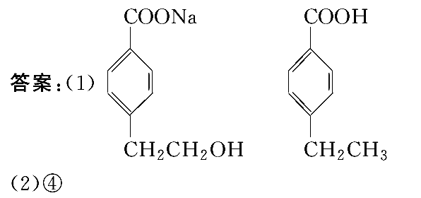
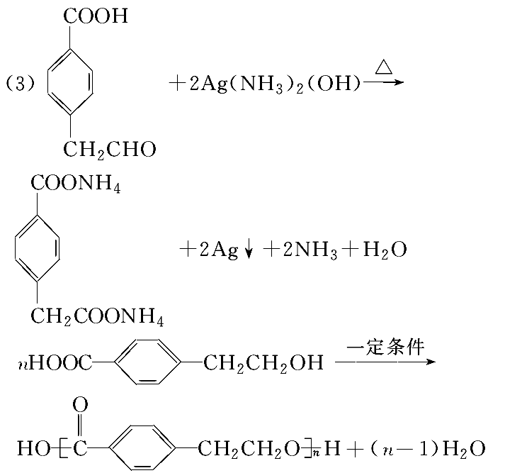
(4)取反应①后的混合液少许，向其中加入稀硝酸至酸性，滴加AgNO₃溶液，若生成白色沉淀，则A中含氯原子；若生成浅黄色沉淀，则A中含溴原子
(5)2

